Учимся рисовать Филимоновскую роспись. Для родителей и детей 4-5 лет
Этот мастер-класс будет интересен не только детям, но и взрослым, интересующимся историей и народным искусством. Освоить элементы росписи не составит труда. Для начала нужно разобраться, какие отличительные особенности имеет именно эта роспись.
Чтобы потренироваться в росписи, необходимо подготовить лист бумаги , желтую, зеленую и красную краску (гуашь или акварель).
Эти цвета выбраны неспроста. Желтый цвет символизирует солнце, зеленый – возрождение жизни и молодость, а красный – символ земли и огня. Можно предположить, что мастера из Филимоново очень любили жизнь и радовались каждому дню. Именно поэтому игрушки получались такими яркими. Дополнительными цветами являются фуксия и бирюзовый. Нередко можно увидеть барынь в малиновых кофтах или петушков с малиновыми гребнями, а всадников в бирюзовых шапках. Для росписи также понадобятся кисточки разной толщины, так как широкие полоски, как правило, чередуются с более тонкими.

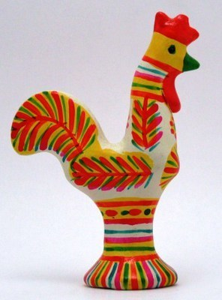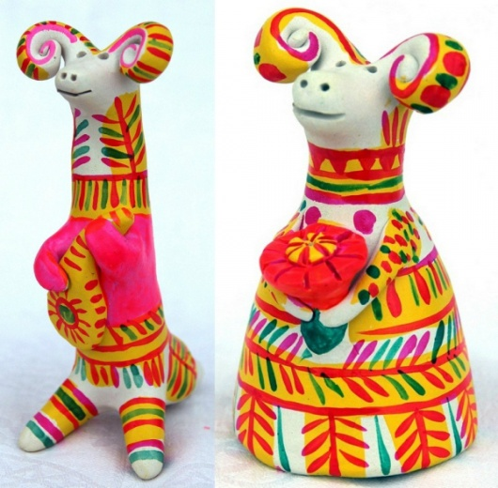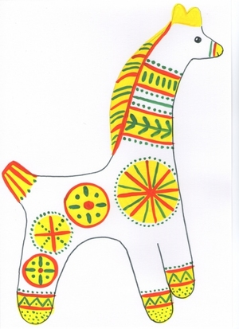

1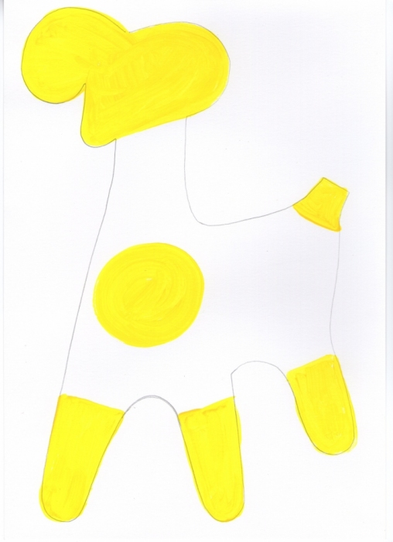2 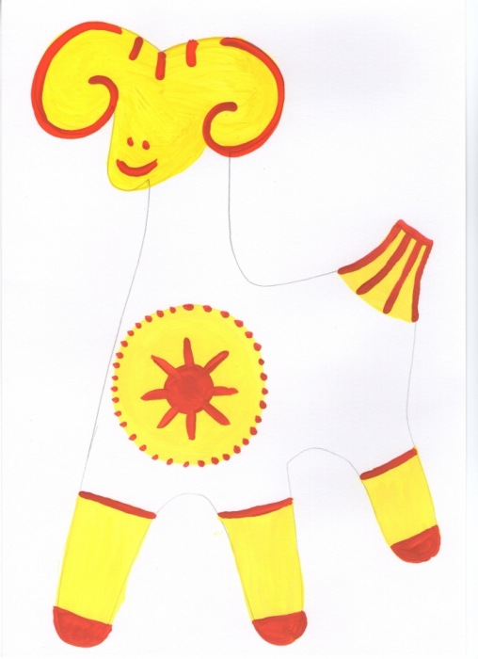3. 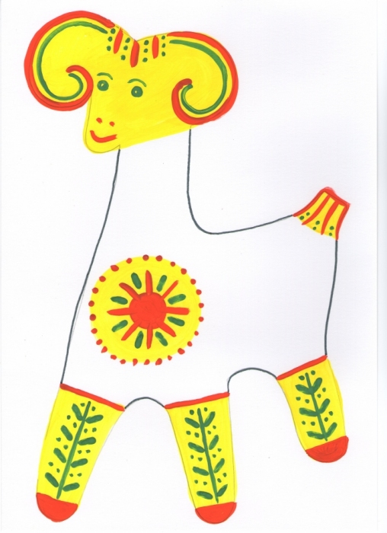4.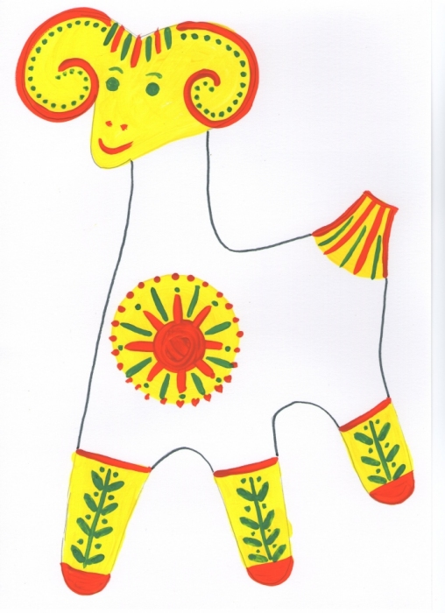1. 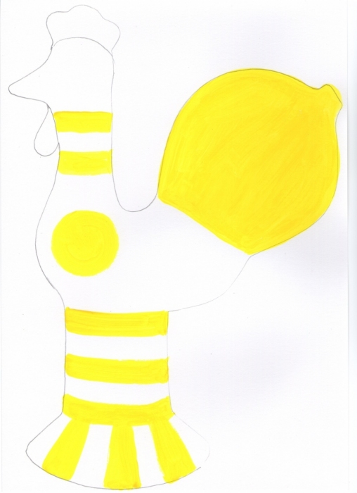2. 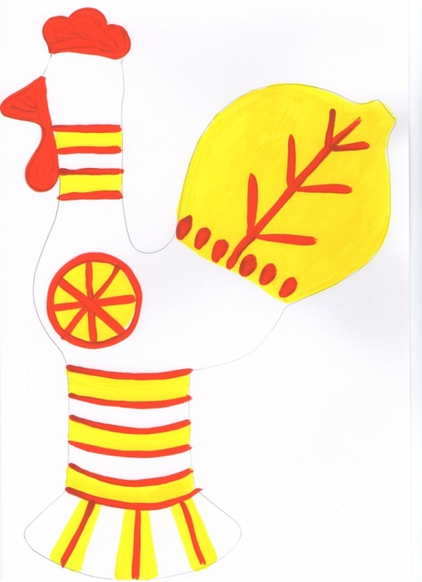3. 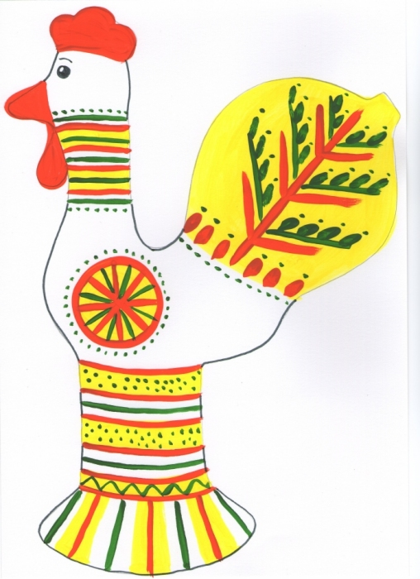4. 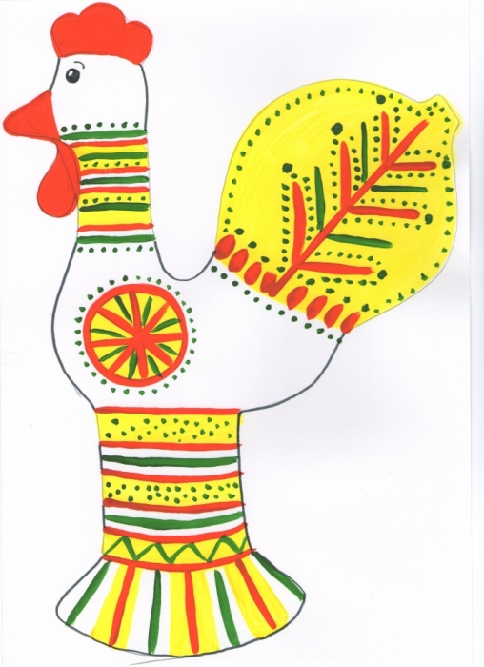1. 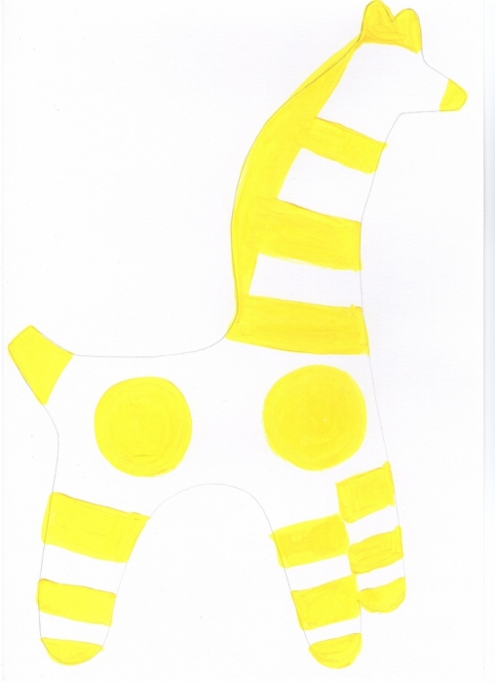2. 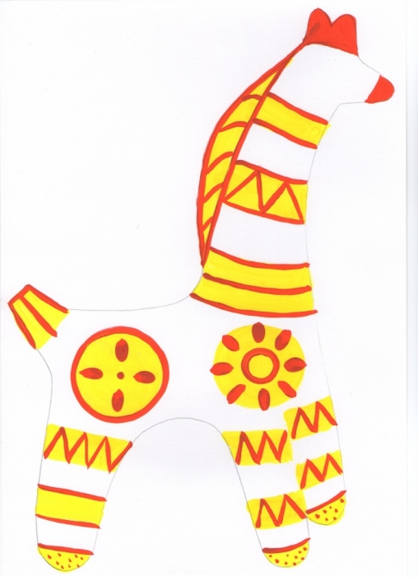3. 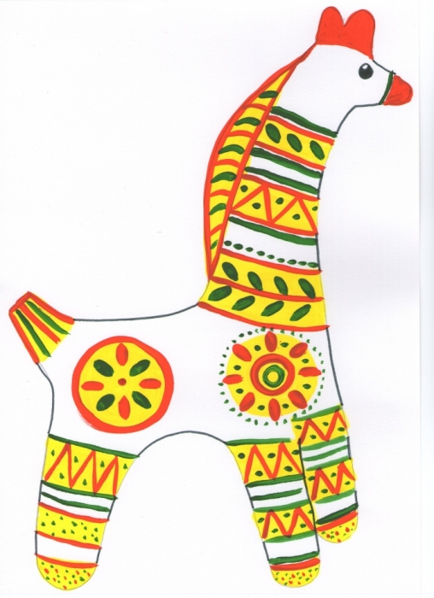4. 